รายงานการปฏิบัติราชการประจำเดือน
ธันวาคม 2567
๕.งานป้องกันกันปราบปราม
16 ธ.ค.๖7
เมื่อวันที่ 16 ธ.ค.67 เวลา 10.00 น. พ.ต.อ.ชยชัย นาธนกาญจน์ ผกก.สภ.พัฒนานิคมพ.ต.ท.ชาติ แสงวงค์ รอง ผกก.ป.สภ.พัฒนานิคม ร่วมให้การต้อนรับคณะองคมนตรีลงพื้นที่ติดตามโครงการในพระราชดำริ ต.หนองบัว อ.พัฒนานิคม จ.ลพบุรี
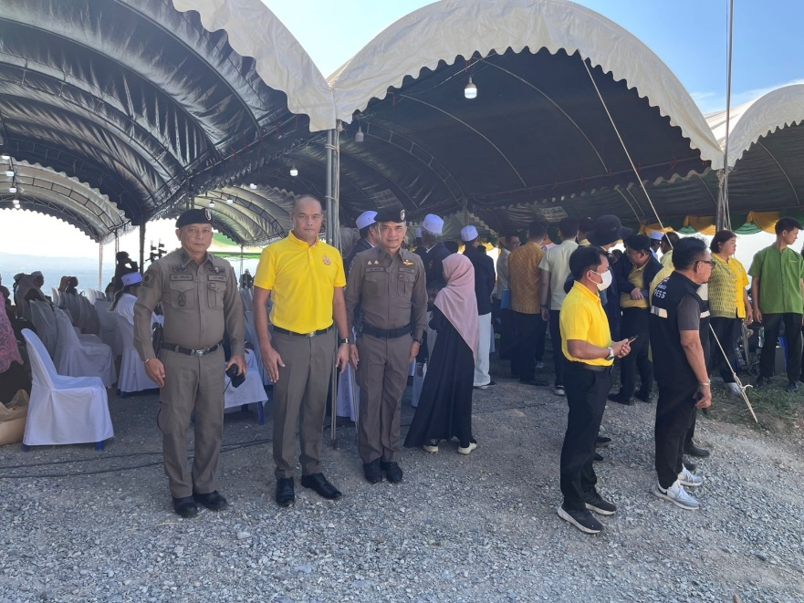
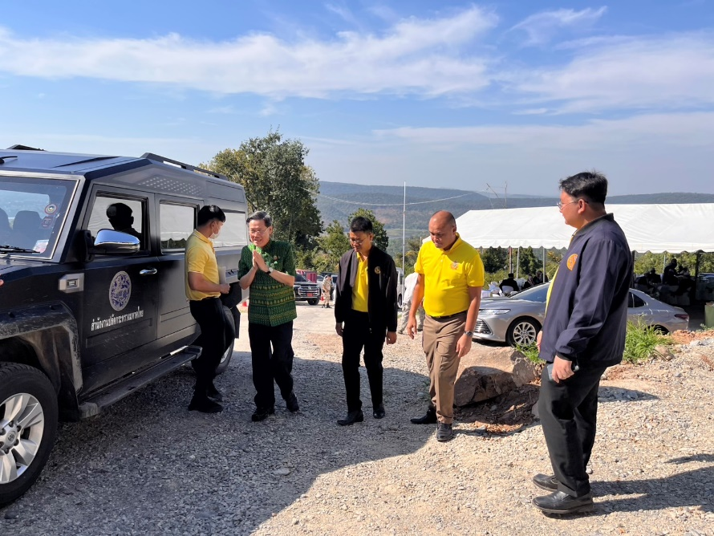
..............................................................................................................................................................................

พ.ต.ท.บุญเรือง สวป.สภ.พัฒนานิคม ทำหน้าที่หัวหน้าชุดควบคุมบุคคลวิกลจริต ฝึกทบทวนควบคุมบุคคลวิกลจริตโดยใช้อุปกรณ์ปืนยิงตาข่าย โล่ เหล็กค้ำ โดย พ.ต.ต.วรดร เหลือบรรจง สวป.(ชส.)ฯ หน.ชุดเจรจา
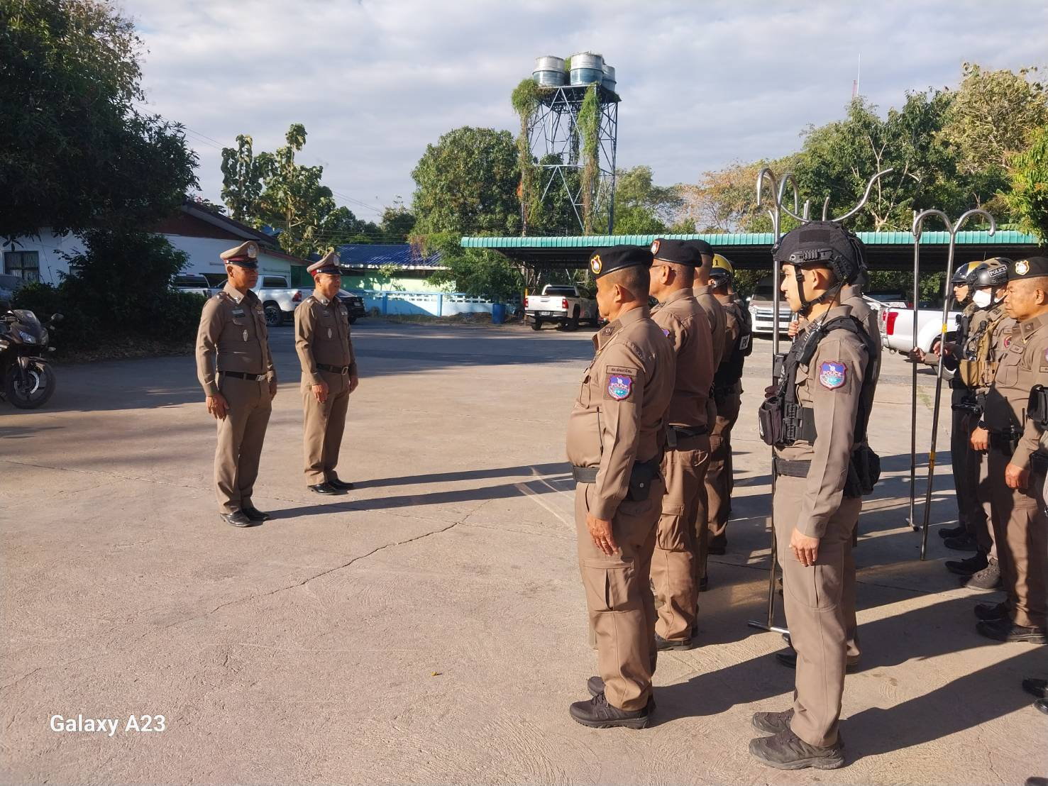
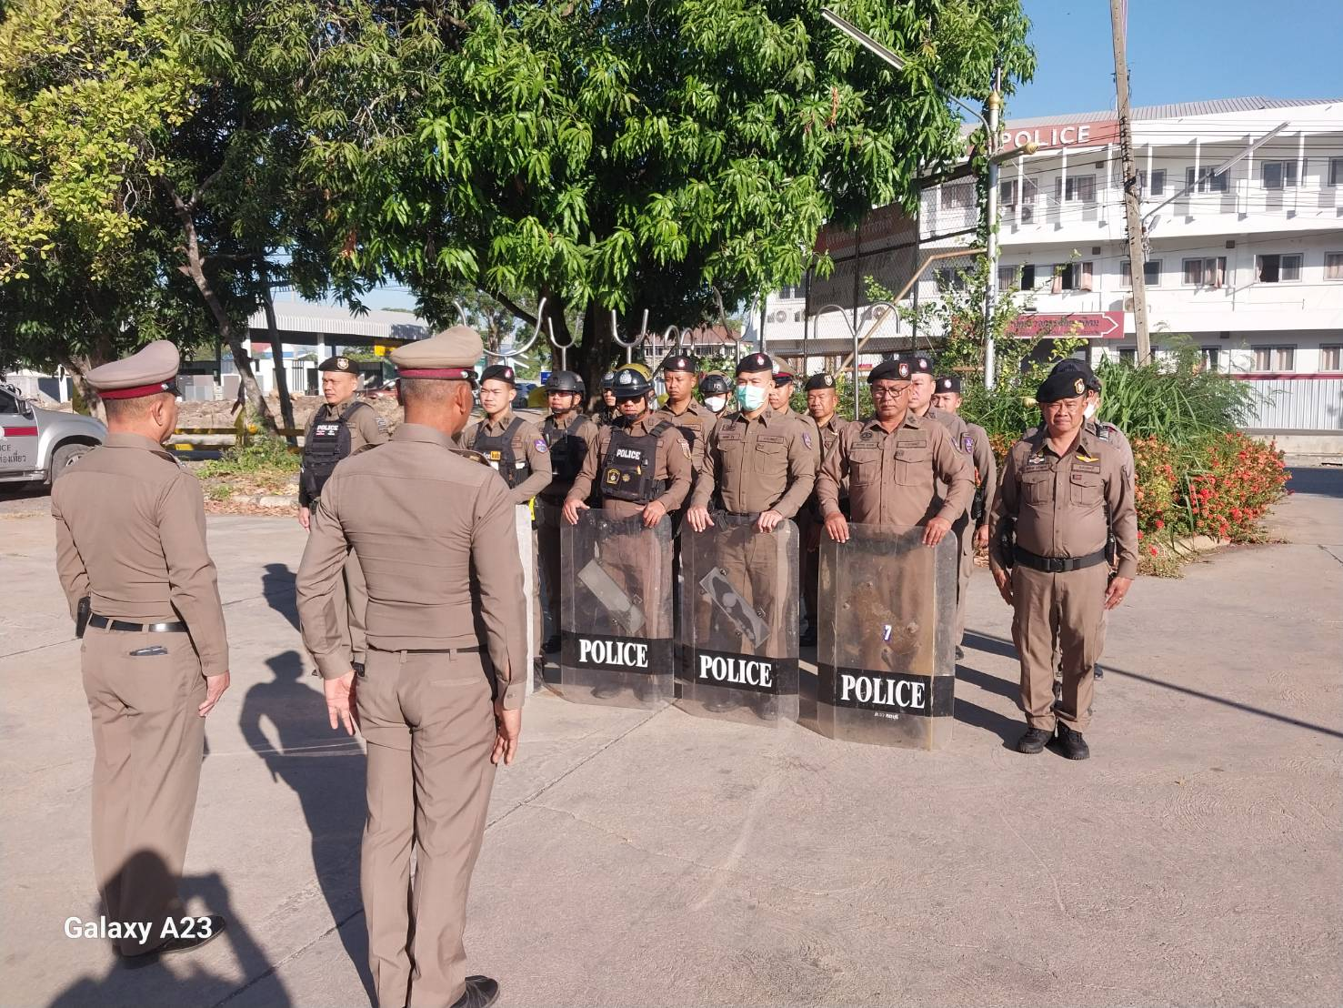

วันนี้ (28 ธ.ค.67 ) เวลา 08.00 - 12.00 น.
ภายใต้การอำนวยการของ พ.ต.อ.ชยชัย นาธนกาญจน์ ผกก.สภ.พัฒนานิคม พ.ต.ท.ชาติ แสงวงค์ รอง ผกก.ป.ฯ พ.ต.ท.สมศักดิ์ ฤทธิ์บำรุง สว.อก.ฯ พ.ต.ต.วรดร เหลือบรรจง สวป.(ชส.)ฯ พร้อมด้วย ข้าราชการตำรวจจิตอาสา สภ.พัฒนานิคม ร่วมกิจกรรมจิตอาสาปรับภูมิทัศน์ถนนลพบุรี วังม่วง ก่อนเทศกาลปีใหม่ 2568 ต.พัฒนานิคม อ.พัฒนานิคม จ.ลพบุรี
